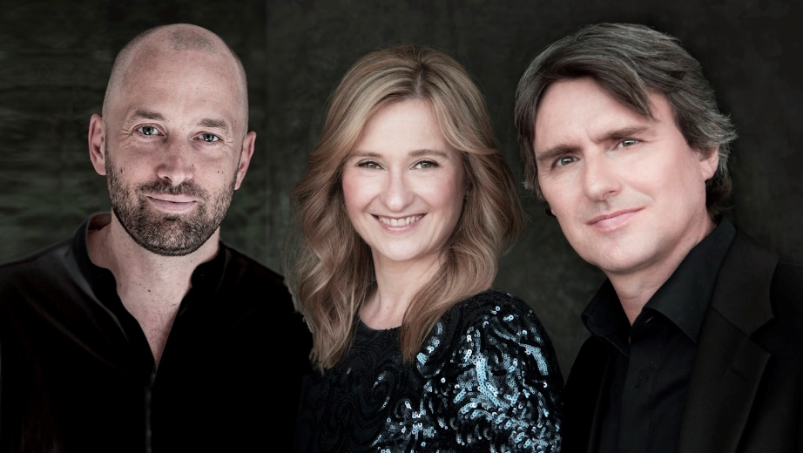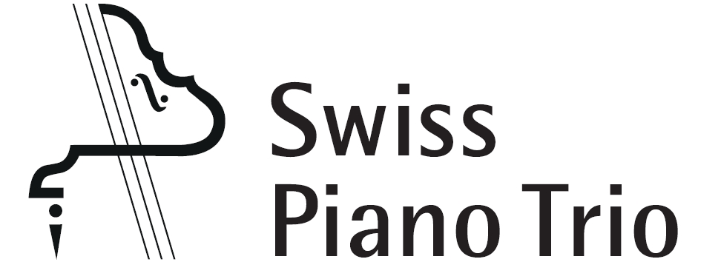

Schweizer Klaviertrio
Swiss Piano Trio
Martin Lucas Staub, piano
Angela Golubeva, violon
Franz Ortner, violoncelle

Depuis 1998 qui marque le début de son existence, le Swiss Piano Trio s'est fait un renom enviable, que ce soit dans le milieu professionnel ou auprès du public. Son homogénéité, sa perfection technique et ses fortes capacités d'expression lui permettent aujourd'hui d'appartenir au cercle restreint des ensembles de chambre les plus intéressants de sa génération. Pas de surprise donc si le magazine américain Fanfare qualifie le Schweizer Klaviertrio "one of the very top piano trio ensembles on today's stage".

Le Swiss Piano Trio a remporté un 1er Prix au Concours International de Caltanissetta (I) en 2003 et au Concours International Brahms (A) en 2005. La même année, le Swiss Ambassador's Award lui a été décerné au Wigmore Hall de Londres. Le Swiss Piano Trio a bénéficié des précieux conseils de Menahem Pressler (Beaux Arts Trio), du Trio Altenberg de Vienne, du Trio di Milano, de Valentin Berlinsky (Quatuor Borodine) et du Quatuor Amadeus.

Le Swiss Piano Trio a joué dans 45 pays sur tous les continents. Parmi les salles qui l'ont accueilli figurent la Grande Salle du Conservatoire de Moscou, la Tonhalle de Zurich, le Victoria Hall de Genève, le KKL de Lucerne, le Wigmore Hall de Londres, le Concert Gebouw d'Amsterdam, le Teatro Teresa Carreño de Caracas, le Shanghai Grand Theater, le Teatro Coliseo de Buenos Aires, le QPAC de Brisbane ou encore le National Center for the Performing Arts de Pékin.

Comme ensemble soliste, le trio a collaboré avec l’Orchestre National de Russie, l’Orchestre Philharmonique de Liège, l’Orchestre de Chambre de Zurich, l’Athens State Orchestra, l’Orchestre Symphonique National d’Ukraine, le Queensland Orchestra Brisbane, le Scottish Chamber Orchestra, l’Orchestre Symphonique de Berne et bien d’autres sous la direction de Thomas Zehetmair, Mario Venzago, Johannes Fritzsch, Loukas Karytinos, Pascal Rophé et bien d’autres. Régulièrement invité par des festivals de renom dans le cadre de ses tournées internationales (Menuhin Festival Gstaad, Ottawa Chamberfest, Kuhmo Chamber Music, Canberra International Music Festival, Festival of the Sound, Esbjerg International Chamber Music Festival, Kammermusikfestival Schloss Laudon à Vienne, Båstad kammarmusikfestival), l’ensemble enrichit fréquemment ses voyages par des cours d’interprétation.

De nombreux enregistrements pour diverses radios et télévisions (SRF, la Radio Suisse Romande, la télévision suisse SF1, le Südwestdeutscher Rundfunk SWR, Radio Television Hong Kong, la radio australienne ABC Classic, CBC Radio Canada) ainsi que plusieurs disques consacrés à des oeuvres de Mozart, Mendelssohn, Robert et Clara Schumann, Tchaïkovski et Dvořák ont vu le jour au long de ces dernières années. La parution sur CD en première mondiale de trois trios d’Eduard Franck et celle d’oeuvres des compositeurs suisses Frank Martin, Paul Juon et Daniel Schnyder appartiennent également à ce témoignage sonore de la création artistique de l’ensemble. Depuis 2011, le Swiss Piano Trio enregistre pour le label audite et plusieurs de ses parutions discographiques ont reçu différents prix. Le trio vient d’accomplir son plus grand projet discographique avec une version intégrale des œuvres pour trio de Ludwig van Beethoven qui comprend également le Triple Concerto avec l’Orchestre de Chambre de Zurich ainsi que la version du compositeur de la deuxième symphonie pour trio avec piano. La parution de cette série en six parties a été couronnée d’un grand succès en recevant bien des éloges.

site web: www.swisspianotrio.com

